淡江時報 第 1041 期
歡送境外生 家長跨海來祝賀
學校要聞
【記者楊喻閔淡水校園報導】10日在驚聲大樓10樓舉辦「境外生畢業餐會」，慶賀469位境外生畢業，畢業生們開心暢談，相互拍照留念，在歡笑中，更見彼此深厚的感情。馬來西亞的國企四賴國輝表示，希望大家都前程輝煌，發揮所長。同樣來自馬來西亞的企管四王維信有感而發，淡江有多元資源，建議學弟妹們能多多運用，激發自己各方面學習。王維信的母親也表示，淡江學習環境很好，在這四年的學習，希望能讓他克服未來工作上的難關。
2017/08/07

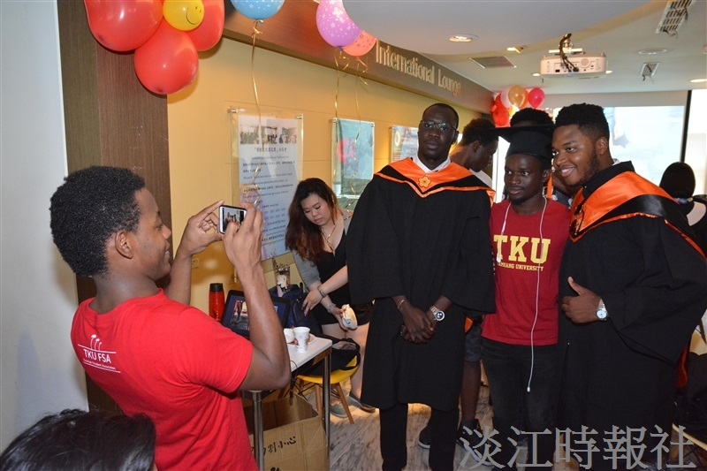
歡送境外生 家長跨海送祝福

